**МУНИЦИПАЛЬНОЕ БЮДЖЕТНОЕ ДОШКОЛЬНОЕ ОБРАЗОВАТЕЛЬНОЕ УЧРЕЖДЕНИЕ**

**«ДЕТСКИЙ САД «БЕРЁЗКА» С.УРОЖАЙНОЕ»**

**СИМФЕРОПОЛЬСКОГО РАЙОНА РЕСПУБЛИКИ КРЫМ**

***Брейн-ринг***

***«Волшебный край, очей отрада!»***

***в рамках РМО ШКОЛА МОЛОДОГО ВОСПИТАТЕЛЯ***

***«Краеведение как средство воспитания любви к родному краю и формирование нравственных качеств дошкольников. Муниципальная программа «Маленький гражданин Симферопольского района»***

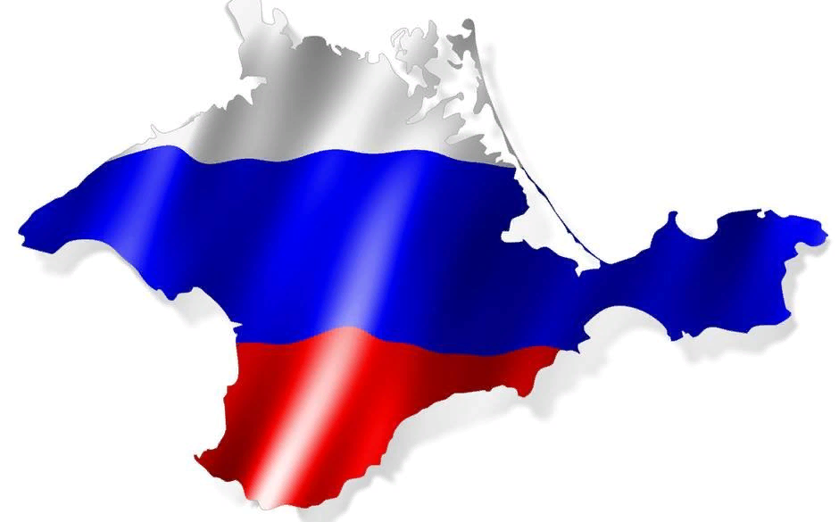

**Воспитатель**

**Хайтазова Надие Рифатовна**

***Сценарий брейн-ринга для педагогов ДОУ***

***«Волшебный край, очей отрада!»***

*(с использованием ИКТ)*

Цель: привлечь педагогов к интерактивному взаимодействию в ходе игры брейн-ринг.

Задачи:

* Формировать у педагогов потребность в создании условий для краеведческой и народоведческой работы, развивать находчивость, сообразительность, нестандартность мышления.
* Вовлечь педагогов в коллективную деятельность, развивать умение и желание взаимодействовать друг с другом.
* Активизировать и обогащать воспитательные умения педагогов, поддерживать их уверенность в собственных педагогических возможностях.

Оборудование: проектор, слайд-презентация, пазлы, говорящая кукла, чёрный ящик, аудио- и видеоматериалы.

Здравствуйте, уважаемые коллеги, сегодня мы собрались вместе, для того чтобы поговорить о важности патриотического воспитания детей. Недаром народная пословица гласит «Что посеешь, то и пожнешь». Какие семена мы взрастим в сердцах и душах наших детей таких членов нашего общества и получим. Для каждого человека важно иметь твердую почву под ногами быть уверенным в завтрашнем дне. И эта уверенность помогает ему быть успешным и активным. А нравственно - патриотическое воспитание помогает нам дать ребенку эту уверенность, помогает ему делать твердые и верные шаги в будущее.

В нравственно – патриотическом воспитании детей огромное значение имеет пример взрослых.

Любить свою Родину, свой город, своё село, свой край – это значит, хорошо их знать самим и потом рассказать об этом детям.

А хорошо ли мы свами знаем свой край? Мы узнаем об этом, принимая участие в игре брейн-ринг «Волшебный край, очей отрада!».

Ещё раз соприкоснёмся с нашим замечательным родным краем, который воспевают в своих произведениях поэты и художники!

***Видеоматериал о Крыме*** *(фон для стихотворения)*

*С добрым утром, мир хрустальный!  
Солнце! Горы! Море! Лес!  
С добрым утром, чайки, пальмы,  
Кипарисы до небес!  
Уведёт меня тропинка  
К водопаду за горой.  
В каждой встреченной травинке  
Вижу свет земли родной.  
Соберу букет из красок,  
Чтобы вам стихом моим  
Рассказать, как он прекрасен —  
Милый, щедрый, добрый Крым!*

Ход игры:

А начнем мы нашу игру с РАЗМИНКИ.

Команды должны придумать названия и выбрать капитанов (работа в команде).

*Капитаны представляют свою команду*

Условия игры *(озвучивает ведущий):* Если у команды готов ответ, капитан подаёт сигнал с помощью интерактивной кнопки. Команда, которая быстро и правильно отвечает на вопрос ведущего, получает поощрительный жетон. Команда, накопившая в ходе игры большее количество жетонов, считается победившей.

Начинаем игру «Брейн-ринг»! *(звучат фанфары)*

Первый тур

***«Собери картинку-пазл»***

1. Свято-Успенский Монастырь - находится в Бахчисарае

2. Дворец Ласточкино гнездо - находится в Ялте

3. Медведь гора (Аю-Даг) - находится в Гурзуфе

4. Ханский дворец (Бахчисарай)

Второй тур

***«Покажи Легенду Крыма-пантомима»***

1. «Кизил – шайтанова ягода»

2. «Мисхорская русалка»

3. «Монах и кошка»

4. «Бахчисарайский фонтан»

Третий тур

***«Вопрос о нашем селе»***

В ходе экскурсии по макету нашего села вы познакомились с этой информацией.

1. Первоначальное название нашего села? (Чоюнча)

2. Как переводится это слово? (котлован)

Четвёртый тур «***Вопросы от детей»*** *(видеоролик)*

1. Какое насекомое слышит лапками? (Кузнечик)

2. Что ест жаба зимой? (Спит)

3. Кого называют санитаром моря? (Чайку)

Пятый тур

***«Отгадайте загадки»***

* В горах высоко это дерево растёт, не переступит нижнего предела.

Его название прочти наоборот - И вот геометрическое тело!

(бук-куб)

* Цветок растёт в Крыму, и в мае Багрянцем склоны выстилает, подставишь букву, и в момент он проник к секретным документам.

(пион-шпион)

* В Большом Каньоне Крыма скрыт от глаз. Водоём волшебный. Он чист, как алмаз. Вода в нём даже в летний зной ледяная. Нас примет в объятия, сил прибавляя. Подарит молодость, бодрость, излечит мигрень. Уйдут усталость, хворь и лень. Как называется живительный подарок природы, которому сейчас пишу я оды? (Находится в Бахчисарайском районе, Большой каньон Крыма)

(Ванна молодости)

Шестой тур

***«Чёрный ящик»***

Это небольшой восточный сосуд с длинной ручкой, широким донышком, узким горлышком (джезве, турка).

Прежде, чем мы подведем итоги, мне хотелось бы всех поблагодарить за участие в нашей игре. Не важно, кто победил, важно то, что все мы вместе. И, пожалуйста, не держите в тайне те знания, которые вы получили от своих дедушек и бабушек, пап и мам, от учителей в школе, те знания, которые вы приобрели на своем жизненном пути–дарите их детям, чтобы они любили свою Родину, любили и хранили её культуру.